Główki szparagowe z duszonymi batatami, porem i pianką limonkową

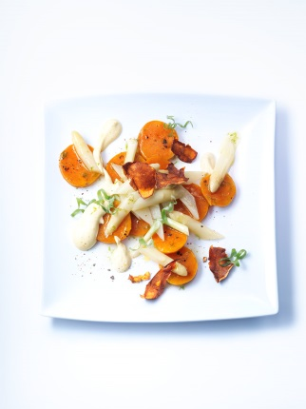
Szparagi:
500 g białych szparagów, obranych, z usuniętymi twardymi końcami
30 g masła
120 ml fondu drobiowego
300 g Creme Double
3 młode pory
Zielone części pokroić na drobne plasterki i umyć, białe części pokroić na kawałki o długości 3 cm.
Sól, cukier, świeżo zmielony biały pieprz

Przekroić szparagi wzdłuż na pół, pokroić na kawałki o długości ok. 4 cm. Podsmażyć szparagi na maśle, doprawić, zalać fondem drobiowym i gotować. Zdjąć sos szparagowy z ognia. Zmieszać por ze szparagami i doprawić.

Bataty:
2 bataty
Sól morska
Oliwa z oliwek
Folia aluminiowa
Skórka starta z jednej limonki
Pieprz z Espelette

Posolić bataty solą morską i skropić oliwą z oliwek. Owinąć folią aluminiową i zapiekać w piecu w temperaturze 160°C przez ok. 40 minut. Obrać i pokroić na kawałki równej wielkości, a następnie podsmażyć na maśle z odrobiną skórki limonki i pieprzu.

Moja rada:
Gotowaną skórkę z batatów suszyć przez noc w piekarniku w temperaturze 80°C, a następnie usmażyć w tłuszczu roślinnym na chrupiące chipsy i doprawić solą.

Pianka z limonki:
2 całe jajka
2 żółtka
120 g oliwy z oliwek
5 g musztardy Dijon
Ocet winny z Sherry, sól, pieprz Cayenne, szczypta cukru
Skórka starta z ½ cytryny
Odrobina soku z cytryny
1 l oliwy z oliwek
Sól, świeżo zmielony pieprz, sok z cytryny
1 syfon o pojemności 0,5 l
2 naboje N2O

Wszystkie składniki włożyć do miski i ubić mikserem do uzyskania emulsji, a następnie przelać do syfonu. Zamknąć syfon i włożyć do kąpieli wodnej o temperaturze ok. 70°C. Od czasu do czasu wstrząsnąć, żeby zapobiec ścinaniu się jajka.

Podawanie:
Szparagi, por i bataty ułożyć na talerzach, skropić pianką z limetki i posypać kawałkami pora.

Przybrać chipsami z batata.

